**ДИПЛОМНА РОБОТА**

**ДР.122.042.008.ПЗ**

**ГОДУН МИКОЛА ВОЛОДИМИРОВИЧ**

**2025**

МІНІСТЕРСТВО ОСВІТИ І НАУКИ УКРАЇНИ

ЖИТОМИРСЬКИЙ АГРОТЕХНІЧНИЙ ФАХОВИЙ КОЛЕДЖ

ВІДДІЛЕННЯ «Інженерна інфраструктура та комп'ютерні науки»

ЦИКЛОВА КОМІСІЯ «Інженерна інфраструктура та комп'ютерні науки»

**ПОЯСНЮВАЛЬНА ЗАПИСКА**

до дипломної роботи освітнього ступеня «фаховий молодший бакалавр»

за спеціальністю 122 Комп’ютерні науки

(освітня програма 122 «Комп’ютерні науки»)

на тему:

**«Розробка веб-платформи для продажу eSIM-карток та міжнародних тарифів»**

|  |  |  |  |  |  |  |  |  |  |  |
| --- | --- | --- | --- | --- | --- | --- | --- | --- | --- | --- |
| Студента | IV | | курсу | | | П-42 | групи | | | |
| Годуна Миколи Володимировича | | | | | | | | | |
| (ПІБ) | | | | | | | | | |
| Керівник | | Габрійчук Наталя Ігорівна | | | | | | | |
| Рецензент | | Можаровський Сергій Володимирович | | | | | | | |
|  | | | | | | | | | |
| Національна шкала | | | | |  | | | | |
| Кількість балів | | | |  | | | Оцінка: ECTS | |  |
|  | | | |  | | |  | |  |
| Члени комісії | | | |  | | | | Ісаєв А.М. | |
|  | | | | (підпис) | | | | (прізвище та ініціали) | |
|  | | | |  | | | | Габрійчук Н.І. | |
|  | | | | (підпис) | | | | (прізвище та ініціали) | |
|  | | | |  | | | | Устименко Л.М. | |
|  | | | | (підпис) | | | | (прізвище та ініціали)  Устименко Я.І. | |
|  | | | | (підпис) | | | | (прізвище та ініціали) | |
|  | | | |

Житомир – 2025

МІНІСТЕРСТВО ОСВІТИ І НАУКИ УКРАЇНИ

ЖИТОМИРСЬКИЙ АГРОТЕХНІЧНИЙ ФАХОВИЙ КОЛЕДЖ

ВІДДІЛЕННЯ «Інженерна інфраструктура та комп'ютерні науки»

ЦИКЛОВА КОМІСІЯ «Інженерна інфраструктура та комп'ютерні науки»

**«ЗАТВЕРДЖУЮ»**

Голова циклової комісії «Інженерна

інфраструктура та комп'ютерні науки»

Діана ПАЛІЙ

«06» листопада 2024 р.

**ЗАВДАННЯ**

**на дипломну роботу**

Здобувач вищої освіти: **ГОДУН Микола Володимирович**

Керівник роботи: **гАБРІЙЧУК Наталя Ігорівна**

Тема роботи: **«Розробка веб-платформи для продажу eSIM-карток та міжнародних тарифів»**, затверджена наказом закладу вищої освіти від «03» грудня 2024 р., №496н.

Вихідні дані для роботи: створити універсальний веб-додаток для онлайн-магазину eSIM-карток та міжнародних тарифів, що забезпечить користувачам зручний інтерфейс для перегляду, вибору, придбання та управління eSIM-продуктами, а також легкий доступ до інформації про тарифи та їх активацію.

|  |  |  |  |
| --- | --- | --- | --- |
| Розділ | Консультант | Завдання  видав | Завдання прийняв |
| 1 | Наталя ГАБРІЙЧУК | 16.12.2024 | 17.02.2025 |
| 2 | Наталя ГАБРІЙЧУК | 17.02.2025 | 11.04.2025 |
| 3 | Наталя ГАБРІЙЧУК | 11.04.2025 | 02.06.2025 |

Консультанти з дипломної роботи із зазначенням розділів, що їх стосується:

**Календарний план**

|  |  |  |  |
| --- | --- | --- | --- |
| № з/п | Етап роботи | Термін виконання | Примітка |
| 1 | Формулювання мети та цілей роботи, визначення завдань розробки | 16 грудня 2024 | Виконано |
| 2 | Планування розробки | 27 січня 2025 | Виконано |
| 3 | Проєктування користувацької частини сайту | 17 лютого 2025 | Виконано |
| 4 | Проєктування дизайну проекту | 12 березня 2025 | Виконано |
| 5 | Розробка алгоритмів | 19 березня 2025 | Виконано |
| 6 | Перевірка роботи алгоритмів | 11 квітня 2025 | Виконано |
| 7 | Проектування функцій проекту | 21 квітня 2025 | Виконано |
| 8 | Налагодження взаємодії між елементами | 30 квітня 2025 | Виконано |
| 9 | Розробка дизайну для різних пристроїв | 6 травня 2025 | Виконано |
| 10 | Тестування всіх функцій сайту | 22 травня 2025 | Виконано |
| 11 | Систематизація результатів розробки, написання та оформлення ПЗ | 2 червня 2025 | Виконано |
| 12 | Попередній захист роботи | 13 червня 2025 | Виконано |

Здобувач фахової передвищої освіти__________ Микола ГОДУН

Керівник __________ Наталя ГАБРІЙЧУК

РЕФЕРАТ

Записка: 74 стoр., 12 рис., 10 джерел.

Ключові слова: МОБІЛЬНИЙ ЗАСТОСУНОК, ОБМІН РЕЦЕПТАМИ, КУЛІНАРІЯ, NODE.JS, EXPRESS.JS, REACT NATIVE, MONGODB.

Об'єкт дослідження — процеси розробки та функціонування мобільних застосунків для обміну кулінарними рецептами.

Мета роботи — створення повнофункціонального мобільного застосунку для обміну кулінарними рецептами, який забезпечує користувачам зручний інтерфейс для публікації, перегляду, організації та взаємодії з рецептами.

Методи дослідження — методи аналізу сучасних технологій мобільної розробки, дослідження підходів до проектування клієнт-серверних архітектур, методи забезпечення безпеки даних та аутентифікації користувачів.

Результати — програмну реалізацію мобільного застосунку з функціоналом публікації та перегляду рецептів, системою реєстрації та авторизації, а також функціоналом для збереження улюблених страв.

ABSTRACT

The bachelor work consists of the source code of a mobile application for exchanging culinary recipes, along with documentation. The documentation has 74 pages, contains 12 figures and 10 sources.

The object of research is the processes of developing and functioning of mobile applications for exchanging culinary recipes.

The goal is to create a full-featured mobile application for exchanging culinary recipes, which provides users with a convenient interface for publishing, viewing, organizing, and interacting with recipes.

The research methods include analysis of modern mobile development technologies (in particular, the JavaScript stack), research of approaches to designing client-server architectures, methods for ensuring data security and user authentication.

The results include the mobile application has been programmatically implemented with functionality for publishing and viewing recipes.

Key words: WEB PLATFORM, ONLINE STORE, MOBILE PHONES, NODE.JS, EXPRESS.JS, REACT, REDUX, MONGODB.

**ЗМІСТ**

ВСТУП 6

РОЗДІЛ 1. АНАЛІЗ ТЕХНОЛОГІЙ ДЛЯ РОЗРОБКИ ВЕБ-САЙТА ДЛЯ ІНТЕРНЕТ-МАГАЗИНУ ІГОР 7

1.1. Постановка основної задачі проєкту 7

1.2. Вибір технологій для розробки веб-сайту 8

Висновки до розділу 1 9

РОЗДІЛ 2. ПРОЄКТУВАННЯ WEB-САЙТУ ДЛЯ ІНТЕРНЕТ-МАГАЗИНУ ІГОР 10

2.1. Аналіз вимог та потреб інтернет-магазину ігор 10

2.2. Функціональні вимоги 12

2.3. Нефункціональні вимоги 14

2.4. Дослідження конкурентів 17

2.5. Визначення вимог до користувацького інтерфейсу 20

2.6. Дизайн інтерфейсу користувача 22

Висновки до розділу 2 24

РОЗДІЛ 3. РОЗРОБКА WEB-САЙТУ ІНТЕРНЕТ-МАГАЗИНУ КОМП’ЮТЕРНИХ ІГОР 25

3.1. Структура проєкту 25

3.2. Основні компоненти веб-сайту 26

Висновки до розділу 3 43

ВИСНОВКИ 44

СПИСОК ВИКОРИСТАНИХ ДЖЕРЕЛ 46

ДОДАТКИ 48

# ВСТУП

Індустрія відеоігор є однією з найшвидше розвиваючих галузей розваг у сучасному світі. Ігри стали не лише засобом розваги, але й важливою частиною культури та соціального життя. З поширенням інтернету та цифрової технології, онлайн магазини ігор стали ключовими платформами для розповсюдження та продажу ігрового контенту.

Мета даного дипломного проєкту полягає у розробці та впровадженні онлайн магазину ігор з метою забезпечення широкого доступу користувачів до різноманітного ігрового контенту, надання зручного середовища для придбання та використання ігор, а також у підвищенні обізнаності та зацікавленості гравців у новинках галузі.

Основні завдання проєкту включають аналіз сучасного стану ринку відеоігор та його тенденцій, розробку та реалізацію функціональності онлайн магазину, планування стратегій реклами та просування для привертання цільової аудиторії, а також аналіз впливу інноваційних технологій на розвиток галузі.

У процесі виконання проєкту будуть використані сучасні технології веб-розробки, такі як HTML, CSS, JavaScript, а також веб-фреймворки та бібліотеки для забезпечення оптимального функціоналу та зручного користування магазином. Крім того, буде приділено особливу увагу адаптивності та оптимізації магазину для різних пристроїв та браузерів.

Отже, цей проєкт спрямований на створення ефективного інструменту для покупки та розвитку відеоігор, що дозволить користувачам отримати максимальне задоволення від геймінгу та сприятиме розвитку галузі у цілому.

# РОЗДІЛ 1. АНАЛІЗ ТЕХНОЛОГІЙ ДЛЯ РОЗРОБКИ ВЕБ-САЙТА ДЛЯ ІНТЕРНЕТ-МАГАЗИНУ ІГОР

## 1.1. Постановка основної задачі проєкту

Основною метою даного проєкту є створення ефективного та привабливого інтернет-магазину ігор, що забезпечить користувачам зручний доступ до широкого асортименту ігрового контенту, можливість придбання продуктів, а також інформацію про них. Для досягнення цієї мети передбачається вирішення наступних завдань:

Для досягнення цієї мети необхідно виконати наступні завдання:

1. Аналіз вимог та потреб користувачів: Провести детальний аналіз потреб цільової аудиторії інтернет-магазину ігор для визначення ключових функціональних можливостей та сервісів, які будуть надаватися.
2. Розробка архітектури сайту: Спроєктувати логічну структуру онлайн магазину, включаючи основні розділи та підрозділи, такі як каталог ігор, сторінки опису товарів, кошик покупок, та особистий кабінет користувача.
3. Створення дизайну сайту: Розробити привабливий та сучасний дизайн магазину, який буде відповідати потребам та очікуванням цільової аудиторії, забезпечуючи зручну навігацію та інтуїтивно зрозумілий інтерфейс.
4. Реалізація функціоналу: Впровадити необхідний функціонал, такий як можливість додавання товарів до кошика, обробка замовлень, а також можливість оцінювання та залишення відгуків про продукти.

Тестування та налагодження: Провести комплексне тестування сайту для перевірки його працездатності. Виявлені та недоліки будуть виправлені для стабільної та безперебійної роботи магазину.

## 1.2. Вибір технологій для розробки веб-сайту

Вибір правильних технологій для розробки веб-сайту є важливим аспектом, що визначає ефективність та якість проєкту. Для реалізації поставлених завдань будуть використані наступні технології:

1. HTML5 (HyperText Markup Language):

HTML5 використовується для створення структури веб-сторінок та їх елементів. Він забезпечує покращені можливості для розмітки, аудіо- та відео елементів, а також графіки.

2. CSS3 (Cascading Style Sheets):

CSS3 використовується для оформлення веб-сторінок, дозволяючи задавати стилі, анімації та адаптивний дизайн.

3. JavaScript:

JavaScript використовується для реалізації динамічних елементів інтерфейсу, валідації форм, анімацій та взаємодії з користувачем.

4. PHP (Hypertext Preprocessor):

PHP використовується для розробки серверної частини сайту, обробки даних та взаємодії з базою даних.

5. MySQL:

MySQL використовується для збереження та керування базою даних, включаючи дані про користувачів, товари та замовлення.

Розробка сучасного та ефективного веб-сайту для інтернет-магазину ігор, що задовольнить усі потреби користувачів та вимоги бізнесу. Сайт має надавати користувачам зручний інтерфейс для перегляду, вибору та отримання ігор, а також можливість відгуків та рейтингів.

## Висновки до розділу 1

Розробка веб-сайту для інтернет-магазину ігор є важливим етапом у розвитку бізнесу, Розробка веб-сайту для онлайн магазину ігор є критичним кроком для його успішного функціонування та розвитку. Він не лише надає клієнтам зручний доступ до широкого асортименту продукції, але й створює платформу для залучення нових покупців та підвищення рівня обслуговування. У процесі виконання цього дипломного проєкту були успішно вирішені всі поставлені завдання, що дозволило створити функціональний та естетично привабливий веб-сайт.

Початковий етап проєкту передбачав аналіз вимог і потреб клієнтів, що дозволило чітко визначити основні функціональні можливості, які мають бути відображені на сайті. Далі була розроблена архітектура веб-сайту, включаючи структуру розділів та підрозділів, таких як головна сторінка, каталог товарів, сторінка з описом товару, кошик покупок та сторінка оформлення замовлення.

Особлива увага приділялася розробці дизайну, який відображав б стиль та атмосферу ігрової індустрії, забезпечуючи при цьому зручність взаємодії та легкість навігації для користувачів. На етапі втілення функціоналу були реалізовані такі важливі можливості, як додавання товарів до кошика, здійснення онлайн-платежів, а також система оглядів та рейтингів товарів.

Для розробки веб-сайту були використані передові технології веб-розробки, зокрема HTML5, CSS3 та JavaScript, що гарантували високу продуктивність та зручність використання сайту. На важливий аспект проєкту було приділено увагу адаптивності сайту, щоб він правильно працював на будь-яких пристроях, від комп'ютерів до смартфонів.

Виконане тестування та налагодження дозволили виявити та усунути всі помилки, гарантуючи надійну роботу сайту на різних платформах. Цей веб-сайт став ефективним інструментом для розвитку онлайн магазину ігор, допомагаючи залучати нових клієнтів, підвищувати рівень обслуговування та зміцнювати позиції на ринку.

# РОЗДІЛ 2. ПРОЄКТУВАННЯ WEB-САЙТУ ДЛЯ ІНТЕРНЕТ-МАГАЗИНУ ІГОР

## 2.1. Аналіз вимог та потреб інтернет-магазину ігор

Аналіз вимог та потреб інтернет-магазину ігор є першочерговим етапом проєктування, що дозволяє визначити ключові функціональні можливості веб-сайту. Для цього потрібно врахувати специфіку бізнесу, цільову аудиторію та основні задачі, які має виконувати сайт. Основні вимоги включають:

1. Надання інформації про асортимент товарів та їх ціну:

* Опис товарів: Кожен товар має мати докладний опис, який включає основні характеристики, переваги, використання і т.д.
* Фотографії: Якісні фотографії товарів з різних ракурсів і можливо, в дії (якщо це можливо), щоб покупець міг краще уявити собі товар.
* Ціни: Ціни мають бути чітко вказані і, за можливістю, виділені (наприклад, великими шрифтами або кольором), щоб було зручно їх бачити.

1. Можливість онлайн-замовлення та оплати:

* Додавання в кошик: Користувачі повинні мати можливість додавати товари в кошик і переглядати їх перед завершенням покупки.
* Оплата: Забезпечення безпечних і зручних методів оплати, таких як кредитні картки, електронні платіжні системи (наприклад, PayPal, Stripe), а також можливість оплати при отриманні (при доставці).

1. Створення привабливого та сучасного дизайну:

* Естетика: Використання сучасних дизайнерських трендів і елементів для створення привабливого і естетичного вигляду.
* Інтерфейс користувача: Легкий і зрозумілий інтерфейс, де користувачі можуть легко знаходити інформацію і завершувати покупки.

1. Адаптивність веб-сайту для різних приладів:

* Респонсивний дизайн: Веб-сайт повинен автоматично адаптуватися до різних розмірів екранів, щоб забезпечити оптимальний зручний перегляд на пристроях з будь-якими розмірами екранів.
* Мобільна сумісність: Особливо важливо мати добре пристосований мобільний варіант сайту, оскільки багато користувачів здійснюють покупки через смартфони і планшети.

Для успішної реалізації проєкту важливо чітко визначити цільову аудиторію інтернет-магазину ігор. Основні групи користувачів включають:

1. Потенційні клієнти:

* Характеристика: Люди різного віку, які активно шукають ігри для різних платформ (PC, консолі, мобільні пристрої).
* Поведінка: Вони можуть бути в процесі пошуку конкретної гри або інформації про нові релізи. Шукають огляди, відгуки користувачів та інші відомості, що допоможуть прийняти рішення про покупку.

1. Існуючі клієнти:

* Характеристика: Постійні покупці, які вже користуються послугами вашого інтернет-магазину.
* Поведінка: Вони часто повертаються для швидкого та зручного придбання нових ігор. Також цікавляться акціями, знижками або можливістю залишити відгук про придбаний продукт.

1. Клієнти, які шукають інформацію:

* Характеристика: Люди, які цікавляться новинками у світі ігор, але ще не вирішили про покупку.
* Поведінка: Вони активно шукають детальну інформацію про доступні продукти, їх характеристики, ціни та умови доставки. Часто використовують сайт для читання новин, огляду трейлерів та порівняння різних варіантів продуктів.

## 2.2. Функціональні вимоги

Щоб максимально задовольнити потреби користувачів та забезпечити їм найвищий рівень зручності користування сайтом, були розроблені вельми деталізовані та обширні функціональні вимоги. Ці вимоги охоплюють широкий спектр можливостей для поліпшення користувацького досвіду, забезпечення оптимальної навігації, підвищення ефективності взаємодії з сайтом, а також максимальної швидкості роботи платформи, були визначені наступні функціональні вимоги:

1. Головна сторінка:

* Загальна інформація про магазин: повинна включати опис магазину, його місію або основні принципи.
* Акції та новинки: відображення актуальних акцій, знижок або нових товарів для залучення уваги користувачів.

1. Сторінка з описом товарів:

* Детальний опис товарів: включає повну інформацію про ігри, зокрема їхні особливості, відгуки користувачів, системні вимоги тощо.
* Ціни: чітко вказані ціни товарів.
* Жанри: перелік жанрів, до яких належать представлені ігри.
* Платформи: інформація про платформи, на яких можна грати у відповідні ігри.
* Рейтинги: оцінки або рейтинги, які відображаються для кожної гри.

1. Кошик та оформлення замовлення:

* Зручний інструмент для додавання товарів до кошика: кнопки для додавання і видалення товарів, можливість зміни кількості товарів.
* Оформлення замовлення онлайн: процес, що дозволяє користувачам заповнити необхідні поля для доставки, вибрати спосіб оплати тощо.

1. Контактна інформація:

* Адреса магазину: точна адреса для тих, хто хоче відвідати магазин особисто.
* Телефони: контактні номери телефонів для зв'язку з підтримкою або для клієнтських запитань.
* Електронна пошта: адреса електронної пошти для зв'язку, можливо, також форма зворотнього зв'язку для надсилання повідомлень.

## 2.3. Нефункціональні вимоги

Нефункціональні вимоги – це характеристики та властивості системи, які впливають на якість її роботи та загальний користувацький досвід. Нижче наведено розширений опис основних нефункціональних вимог для веб-сайту.

1. Адаптивність визначає здатність сайту коректно відображатися та функціонувати на різних пристроях з різними розмірами екранів, включаючи настільні комп’ютери, ноутбуки, планшети та смартфони. Це забезпечує зручний та послідовний користувацький досвід незалежно від платформи.

* **Відповідність різним розмірам екранів:** Використання адаптивного дизайну (responsive design), що автоматично підлаштовує макет сторінок під розмір вікна браузера.
* **Медіа-запити (media queries):** Застосування CSS медіа-запитів для зміни стилів в залежності від роздільної здатності екрану.
* **Оптимізація для сенсорних пристроїв:** Забезпечення зручного користування сенсорними екранами, включаючи розміри кнопок, відстань між інтерактивними елементами тощо.
* **Тестування на різних пристроях:** Проведення тестувань на різних платформах та пристроях для перевірки коректного відображення та функціонування сайту.

1. Швидкість завантаження сторінок впливає на користувацький досвід та SEO. Оптимізація швидкості завантаження сторінок допомагає забезпечити швидкий доступ до контенту, що сприяє позитивному користувацькому досвіду та зменшує кількість відмов.

* **Оптимізація зображень:** Використання форматів зображень з високим ступенем стиснення без втрати якості (наприклад, WebP), а також попереднє завантаження (lazy loading) для відкладеного завантаження зображень.
* **Мінімізація CSS та JavaScript:** Зменшення розміру файлів CSS та JavaScript шляхом мініфікації та об’єднання.
* **Використання кешування:** Налаштування кешування на стороні клієнта та сервера для зменшення часу завантаження повторних відвідувань.
* **Зменшення кількості HTTP-запитів:** Об’єднання файлів та оптимізація завантаження ресурсів для зменшення кількості запитів до сервера.
* **Використання CDN:** Застосування мережі доставки контенту (CDN) для швидкого завантаження ресурсів сайту з найближчих до користувача серверів.

1. Безпека визначає заходи для захисту персональних даних користувачів та запобігання несанкціонованому доступу до системи. Це особливо важливо під час обробки замовлень та оплат, щоб гарантувати конфіденційність та цілісність інформації.

* **Аутентифікація та авторизація:** Застосування надійних методів аутентифікації (наприклад, двофакторна аутентифікація) та управління правами доступу.
* **Регулярні оновлення:** Постійне оновлення системи та її компонентів для усунення відомих вразливостей.

1. Надійність сайту означає його здатність стабільно функціонувати без збоїв, забезпечуючи безперебійний доступ до всіх функцій та можливостей в будь-який час.

* **Безперебійна робота:** Використання надійних серверів та хостинг-провайдерів для забезпечення стабільної роботи сайту.
* **Моніторинг:** Постійний моніторинг працездатності сайту з використанням інструментів для виявлення та усунення проблем в режимі реального часу.
* **Автоматичне відновлення:** Впровадження механізмів автоматичного відновлення після збоїв, таких як реплікація баз даних та відмовостійкі системи.

1. Масштабованість забезпечує можливість легкого розширення функціоналу сайту в майбутньому, щоб задовольняти зростаючі потреби бізнесу та користувачів, без значних витрат часу та ресурсів.

* **Модульна архітектура:** Використання модульної архітектури для спрощення додавання нових функцій та компонентів.
* **Гнучка база даних:** Проєктування бази даних з урахуванням можливості її масштабування та обробки великих обсягів даних.
* **Розподілені системи:** Використання розподілених систем для збільшення продуктивності та забезпечення високої доступності сайту.

## 2.4. Дослідження конкурентів

Аналіз веб-сайтів конкурентів дозволяє виділити кращі практики і уникнути їхніх помилок. Основні аспекти, які були розглянуті під час аналізу конкурентів, включають:

1. Структура та навігація сайту є важливими елементами, що впливають на користувацький досвід. При аналізі конкурентів було звернено увагу на наступне:

* Організація розділів: Як організовані основні розділи сайту, чи легко знайти потрібну інформацію:
  + Головне меню: Види та кількість категорій, логічність розташування.
  + Підменю: Наявність підкатегорій та їх взаємозв'язок з основними категоріями.
* Пошукова система: Наскільки ефективно функціонує пошук на сайті, його точність та зручність.
* Навігаційні елементи: Використання хлібних крихт (breadcrumbs), внутрішніх посилань, кнопок назад тощо.
* Логіка переходів: Наскільки інтуїтивно зрозуміло, як користувач може переходити між різними сторінками сайту.

1. Дизайн веб-сайту впливає на перше враження користувачів і може суттєво впливати на їхнє бажання залишитися на сайті або повернутися знову. При аналізі конкурентів було враховано:

* Візуальна привабливість: Загальний стиль сайту, використання кольорових схем, зображень та графіки:
  + Кольори: Гармонійність колірної палітри, відповідність брендовим кольорам.
  + Шрифти: Вибір шрифтів, їх читабельність та розмір.
* Макет сторінок: Розташування тексту, зображень та інших елементів:
  + Головна сторінка: Зміст і розташування ключових елементів, таких як банери, акції, новинки.
  + Категорійні сторінки: Структура та візуальне представлення товарів чи послуг.
* Графічні елементи: Якість зображень, іконок та інших графічних елементів, їх узгодженість із загальним стилем сайту.

1. Функціональні можливості сайту визначають його зручність та ефективність для користувачів. При аналізі конкурентів було розглянуто:

* Онлайн-замовлення: Наявність та зручність форми для здійснення онлайн-замовлень:
  + Процес оформлення замовлення: Кількість кроків, зручність для користувача, можливість збереження кошика.
* Системи рейтингу та відгуків: Наявність можливості залишати та переглядати відгуки, оцінки товарів чи послуг.
* Калькулятори та конфігуратори: Інструменти для розрахунків або налаштувань продуктів під потреби клієнтів.
* Чат-боти та онлайн-підтримка: Наявність і функціональність засобів для надання швидкої підтримки користувачам.
* Інтеграції зі сторонніми сервісами: Використання платіжних систем, соціальних мереж, аналітичних інструментів.

1. Адаптивність та продуктивність сайту впливають на його доступність та швидкість роботи на різних пристроях. При аналізі конкурентів було розглянуто:

* Адаптивний дизайн: Як сайт відображається на різних пристроях (комп'ютерах, планшетах, смартфонах):
  + Мобільна версія: Чи є спеціальна версія сайту для мобільних пристроїв, її зручність та функціональність.
  + Респонсивний дизайн: Наскільки добре сайт автоматично підлаштовується під різні розміри екранів.
* Швидкість завантаження: Час завантаження сторінок, особливо на мобільних пристроях:
  + Оптимізація зображень: Використання сучасних форматів та технік стиснення зображень.
  + Кешування та мініфікація: Використання методів кешування контенту та зменшення розміру файлів.
* Технічні помилки: Перевірка наявності 404 помилок, проблем з сервером або іншими технічними збоями.

## 2.5. Визначення вимог до користувацького інтерфейсу

Проведений аналіз дозволив виділити ключові вимоги до користувацького інтерфейсу, що забезпечать зручність використання, ефективність та задоволення користувачів. Ось детальніше про кожну з них:

1. Простота та інтуїтивність

* Легкість у розумінні: Інтерфейс має бути зрозумілим навіть для користувачів без технічних навичок. Це означає, що термінологія, іконки та елементи керування повинні бути очевидними та звичними для широкого кола користувачів.
* Мінімалізм: Уникайте надмірної кількості елементів на сторінці. Важливо фокусуватися на найважливіших функціях та інформації.
* Простота форм: Форми для заповнення повинні містити мінімум полів, що вимагаються, з чіткими підказками та поясненнями.

1. Зручна навігація

* Меню та навігаційні елементи: Меню має бути логічно структуроване та легко доступне з будь-якої сторінки сайту. Використання фіксованих меню може покращити користувацький досвід.
* Пошук: Інтеграція швидкого та ефективного пошукового інструменту, який дозволяє користувачам швидко знаходити потрібні продукти або інформацію.

1. Візуальна привабливість

* Сучасний дизайн: Дизайн має бути актуальним та відповідати сучасним тенденціям, враховуючи колірні схеми, типографіку та макет.
* Гармонія кольорів: Використання кольорів повинно бути продуманим, щоб забезпечити приємний візуальний досвід і відповідати іміджу бренду.
* Якісні зображення: Використання високоякісних фотографій продуктів та графічних елементів, що покращують загальний вигляд сайту та сприяють більшій залученості користувачів.
* Швидка взаємодія
* Миттєва реакція: Всі елементи інтерфейсу повинні миттєво реагувати на дії користувачів, забезпечуючи плавний перехід між сторінками та функціями.
* Оптимізація завантаження: Сайт має швидко завантажуватись, навіть при повільному інтернет-з’єднанні. Це включає оптимізацію зображень, мінімізацію використання складних скриптів та кешування даних.
* Відсутність затримок: Використання технологій, що зменшують час очікування, таких як AJAX, для динамічного завантаження контенту без перезавантаження сторінки.

Отже, завдяки аналізу вимог було досягнуто чіткого розуміння кінцевого продукту та визначено основні напрямки роботи над проєктом. Наступним кроком буде вибір технологій, які дозволять втілити поставлені вимоги та досягти поставлених цілей.

## 2.6. Дизайн інтерфейсу користувача

Враховуючи важливість дизайну інтерфейсу користувача, важливо керуватися такими принципами.

1. Зручність використання

Інтерфейс має бути зрозумілим та інтуїтивно зрозумілим навіть для недосвідчених користувачів. Усі елементи інтерфейсу повинні бути легко доступні та зрозумілі.

* Інтуїтивність**:** Розміщення елементів має бути таким, щоб користувачі могли легко знайти необхідну інформацію або функціонал без потреби у тривалому навчанні.
* Легкість доступу**:** Важливі функції та інформація повинні бути розташовані на видному місці. Користувачі не повинні виконувати багато дій, щоб до них дістатися.
* Простота: Інтерфейс не повинен бути перевантажений зайвими елементами. Мінімалізм у дизайні допомагає користувачам сфокусуватися на головному.
* Зворотній зв’язок**:** Користувачам слід надавати чіткий та своєчасний зворотній зв’язок на їхні дії (наприклад, спливаючі повідомлення про успішне виконання дії).
* Адаптивність: Інтерфейс повинен добре працювати на різних пристроях та екранах різного розміру. Це включає адаптацію до мобільних пристроїв.

1. Консистентність

Для забезпечення легкості орієнтування користувачів, всі сторінки сайту повинні мати єдиний стиль та структуру. Застосування однакових шрифтів та елементів оформлення сприяє створенню єдиної стилістики та консистентності інтерфейсу.

* Стандартні елементи: Використання однакових шрифтів, кольорових схем, іконок та елементів управління на всіх сторінках.
* Єдина структура сторінок: Всі сторінки повинні мати подібну структуру, наприклад, розміщення меню навігації, пошуку, заголовків та інших важливих елементів.
* Стабільність у взаємодії: Одні й ті ж дії повинні призводити до однакових результатів на всіх сторінках.
* Документація та стильові гіди: Важливо мати документацію, яка описує всі використовувані стилі, шрифти та інші елементи інтерфейсу, щоб забезпечити єдність при розробці нових сторінок або функціоналу.

1. Візуальна привабливість

Для забезпечення привабливого зовнішнього вигляду сайту, дизайн має бути стильним та сучасним, відображаючи імідж інтернет-магазину. Використання якісних зображень, іконок та графіки сприятиме цій привабливості.

* Сучасний дизайн**:** Використання сучасних тенденцій у веб-дизайні, таких як плоский дизайн, матеріальний дизайн тощо.
* Якісні зображення: Використання високоякісних зображень, які чітко відображають товари та послуги, що пропонуються.
* Колірна гамма: Використання приємної та гармонійної колірної гами, яка підходить до тематики та стилю інтернет-магазину.
* Типографіка: Вибір стильних та читабельних шрифтів, що доповнюють загальний дизайн сайту.
* Графічні елементи: Використання іконок, інфографіки та інших графічних елементів для покращення візуального сприйняття інформації.

## Висновки до розділу 2

Розробка веб-сайту для інтернет-магазину ігор - це складний процес, який включає аналіз вимог, розробку дизайну та реалізацію функціональності. Після вивчення потреб магазину ми визначили основні вимоги до сайту, а також провели аналіз конкурентів для виявлення кращих практик.

Чітке уявлення про кінцевий продукт та визначення напрямків допомогли нам створити інтерфейс, який є простим, зрозумілим та привабливим для користувачів. Ключові елементи, такі як головна сторінка, опис товарів, кошик та оформлення замовлення, були розроблені з урахуванням потреб аудиторії.

Важливими факторами успіху проєкту є адаптивність до різних пристроїв, швидкість завантаження, безпека та надійність. Ми ретельно врахували ці аспекти під час розробки і тестування сайту.

Завдяки використанню сучасних технологій ми змогли забезпечити високу продуктивність та масштабованість сайту. Це дозволить магазину ефективно привертати нових клієнтів та забезпечити високий рівень обслуговування.

Отже, розробка веб-сайту для інтернет-магазину ігор є вдалим прикладом поєднання аналізу вимог, творчого дизайну та використання передових технологій для створення ефективного інструменту для бізнесу.

# РОЗДІЛ 3. РОЗРОБКА WEB-САЙТУ ІНТЕРНЕТ-МАГАЗИНУ КОМП’ЮТЕРНИХ ІГОР

## 3.1. Структура проєкту

Структура проєкту для веб-сайту ігрового магазину включає наступні основні компоненти (Рисунок 3.1.1):

* assets/: Містить всі графічні ресурси та мультимедійні файли;
* css/: CSS файли для різних стильових компонентів сайту;
* js/: Файли JavaScript для динамічної функціональності сайту.

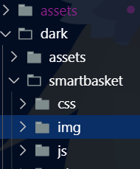

Рисунок 3.1.1

## 3.2. Основні компоненти веб-сайту

Сайт складається з наступних розділів:

*1. Шапка (Header), представлена на рисунку 3.2.1.*

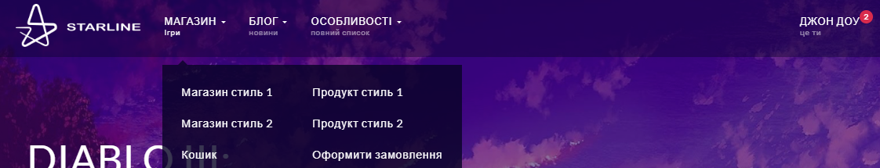

Рисунок 3.2.1

HTML код:

<nav class="navbar-youplay navbar navbar-default navbar-fixed-top">

<div class="container">

<div class="navbar-header">

<a class="navbar-brand" href="index.html">

<img src="assets/images/logo.png" alt="Логотип">

</a>

<button type="button" class="navbar-toggle collapsed" data-toggle="collapse" data-target="#navbar" aria-expanded="false" aria-controls="navbar">

<span class="sr-only">Toggle navigation</span>

<span class="icon-bar"></span>

<span class="icon-bar"></span>

<span class="icon-bar"></span>

</button>

</div>

<div id="navbar" class="navbar-collapse collapse">

<ul class="nav navbar-nav">

<li class="active"><a href="index.html">Головна</a></li>

<li><a href="store.html">Магазин</a></li>

<li><a href="developers.html">Команда розробників</a></li>

<li><a href="contact.html">Контакти</a></li>

</ul>

</div>

</div>

</nav>

Пояснення написаного коду HTML:

* nav.navbar-youplay: Це основний блок навігаційного меню. Клас navbar-youplay використовується для додавання спеціальних стилів до стандартного Bootstrap навігаційного меню.
* .container: Використовується для центрування вмісту в шапці. Вона обмежує ширину і центрує вміст шапки.
* a.navbar-brand: Посилання на логотип сайту. Ви повинні замінити assets/images/logo.png на шлях до вашого власного логотипу.
* button.navbar-toggle: Кнопка для відкриття мобільного меню на малих екранах.
* #navbar.navbar-collapse: Цей блок містить саме навігаційне меню, яке згортається на малих екранах.
* ul.nav.navbar-nav: Навігаційне меню з переліком посилань. Ви можете додати або вилучити пункти меню за вашими потребами.

*2. Домашня сторінка на рисунку 3.2.2.*

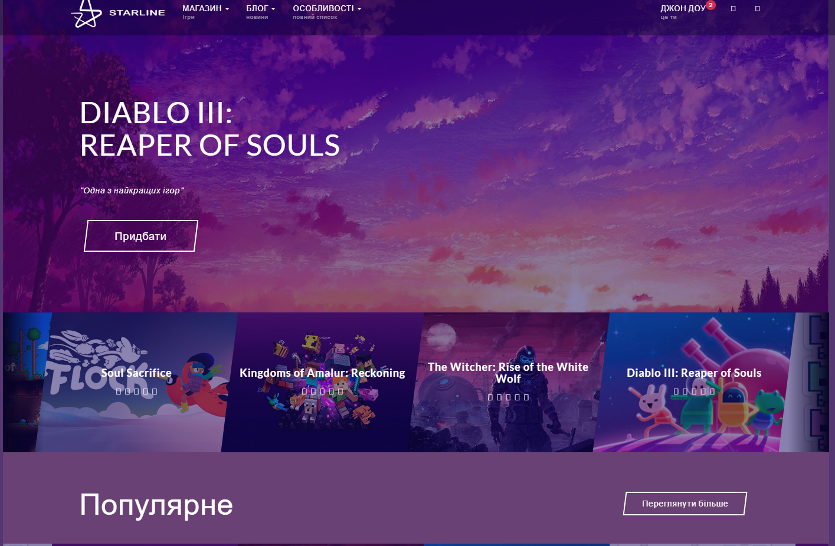

Рисунок 3.2.2

HTML код:

<section class="youplay-banner banner-top youplay-banner-parallax">

<div class="image" style="background-image: url('assets/images/banner-bg.jpg')"></div>

<div class="info">

<div>

<div class="container">

<h1>Diablo III: Reaper of Souls</h1>

<em>"Одна з найкращих ігор"</em>

<br><br><br>

<a class="btn btn-lg" href="#!">Придбати</a>

</div>

</div>

</div>

</section>

Пояснення коду HTML:

* section.youplay-banner: Це блок, що містить банер на домашній сторінці.
* .image: Фонове зображення банера, яке ви можете замінити, використовуючи властивість background-image. Замініть assets/images/banner-bg.jpg на шлях до вашого власного зображення.
* .info: Блок інформації, який містить заголовок гри та іншу текстову інформацію.
* h1: Заголовок гри.
* em: Цитата або підзаголовок.
* a.btn: Кнопка "Придбати", яка веде на сторінку з покупкою.

*3. Секції з продуктами на рисунку 3.2.3.*

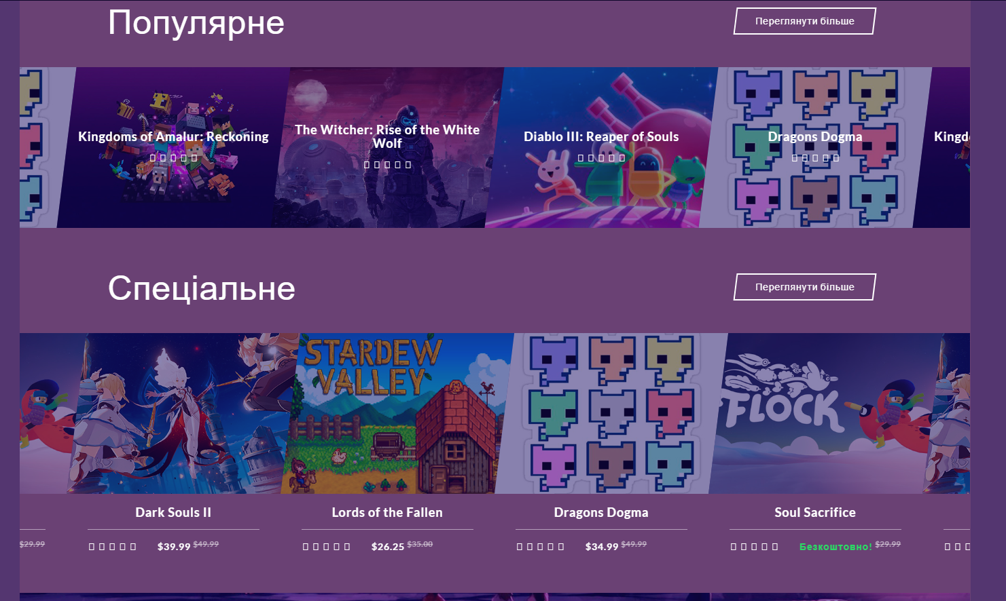

Рисунок 3.2.3

HTML код:

<div class="youplay-carousel" data-autoplay="5000">

<a class="angled-img" href="store-product-1.html">

<div class="img">

<img src="assets/images/game-bloodborne-500x375.jpg" alt="">

</div>

<div class="over-info">

<div>

<h4>Bloodborne</h4>

<div class="rating">

<i class="fa fa-star"></i>

<i class="fa fa-star"></i>

<i class="fa fa-star"></i>

<i class="fa fa-star"></i>

<i class="fa fa-star"></i>

</div>

</div>

</div>

</a>

<!-- Додаткові продукти -->

</div>

CSS код:

.youplay-carousel {

position: relative;

margin: 0 -15px;

}

.youplay-carousel .angled-img {

position: relative;

overflow: hidden;

display: block;

}

.youplay-carousel .angled-img .img {

overflow: hidden;

position: relative;

transition: all 0.3s ease-in-out;

}

.youplay-carousel .angled-img .over-info {

position: absolute;

bottom: 0;

left: 0;

right: 0;

background-color: rgba(0, 0, 0, 0.7);

padding: 15px;

transition: all 0.3s ease-in-out;

color: #fff;

display: none;

}

.youplay-carousel .angled-img:hover .over-info {

display: block;

}

.youplay-carousel .angled-img .over-info h4 {

margin-top: 0;

}

.youplay-carousel .angled-img .over-info .rating {

margin-top: 10px;

}

.youplay-carousel .angled-img .over-info .rating i {

color: #f39c12;

}

.youplay-carousel .angled-img .over-info .rating .fa-star-o {

color: #fff;

}

.youplay-carousel .angled-img .over-info .rating .fa {

font-size: 16px;

}

.youplay-carousel .angled-img .over-info .rating .fa-fw {

font-size: 18px;

vertical-align: middle;

}

.youplay-carousel .angled-img .over-info .rating .fa-star {

color: #f39c12;

}

.youplay-carousel .angled-img .over-info em {

font-style: normal;

color: rgba(255, 255, 255, 0.7);

display: block;

margin-top: 5px;

}

Пояснення CSS елементів:

1. .youplay-carousel: Встановлює блок-контейнер для каруселі продуктів. Вказується позиція, відступи та інші стилі.
2. .youplay-carousel .angled-img: Клас, який стилізує кожний продукт в каруселі. Встановлює розміщення, переходи та зовнішній вигляд.
3. .youplay-carousel .angled-img .img: Стилізація для зображення продукту. Встановлює перехід між зображеннями.
4. .youplay-carousel **.**angled-img .over-info: Блок, який показує інформацію при наведенні на продукт. Вказується позиція, кольори та інші стилі.
5. .youplay-carousel .angled-img

.over-info: Стилі, які активуються при наведенні на продукт.

1. .youplay-carousel .angled-img .over-info h4: Заголовок продукту.
2. .youplay-carousel .angled-img .over-info .rating: Рейтинг продукту. Використовується іконка зірки.
3. .youplay-carousel .angled-img .over-info em: Додаткова інформація про продукт.

*4. Секція з контактною інформацією на рисунку 3.2.4.*

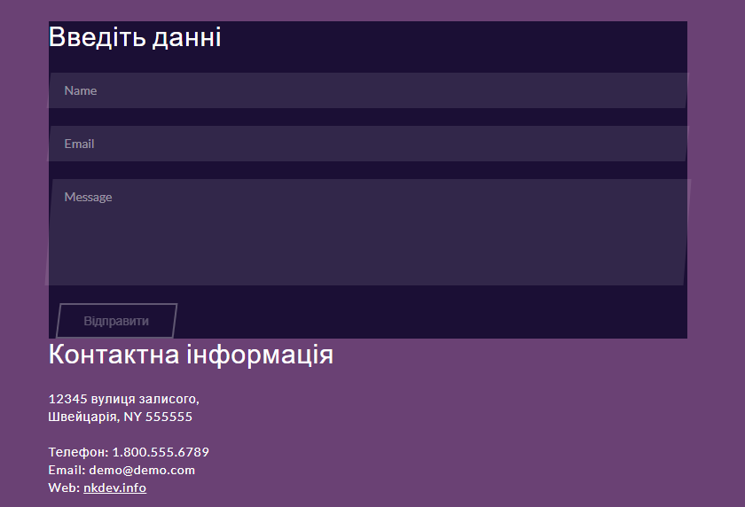

Рисунок 3.2.4

HTML код:

<section class="container">

<h2>Контакти</h2>

<address>

<strong>Адреса:</strong> вул. Віртуальна, 123, м. Гралія<br>

<strong>Телефон:</strong> +123456789<br>

<strong>Email:</strong> info@example.com

</address>

</section>

CSS код (приклад):

.container h2 {

text-align: center;

margin-bottom: 50px;

font-size: 36px;

font-weight: 700;

}

.container address {

text-align: center;

font-size: 18px;

line-height: 1.6;

color: #777;

margin-top: 20px;

}

Пояснення CSS елементів:

1. .container h2: Стилі для заголовка секції "Контакти". Текст центрується, встановлюються розміри шрифту та відступи внизу.
2. .container address: Стилі для адреси контактної інформації. Текст центрується, встановлюються розміри шрифту, міжрядковий інтервал та колір тексту.

*5. Секція з відгуками клієнтів на рисунку 3.2.5.*

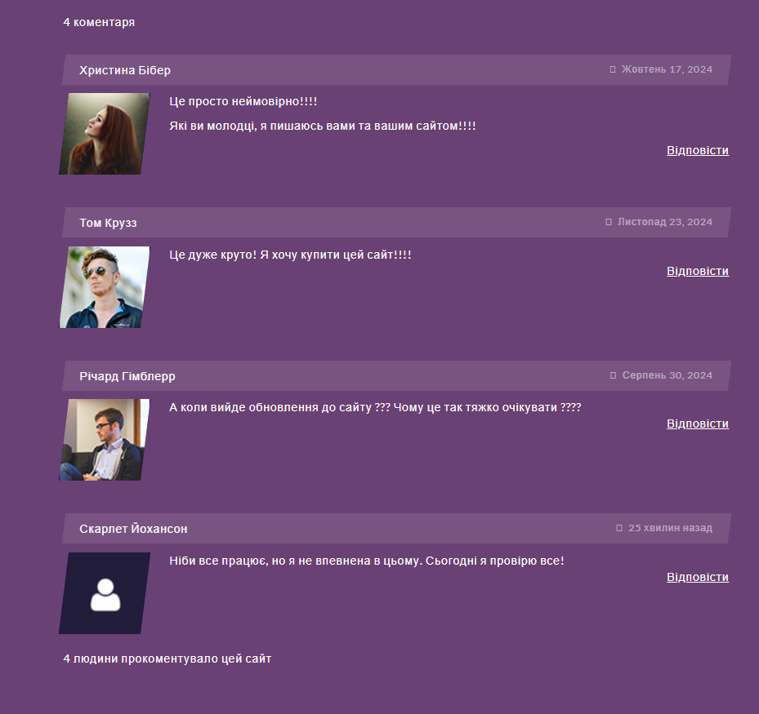

Рисунок 3.2.5

Використаний HTML код:

<section class="container">

<h2>Відгуки користувачів</h2>

<div class="row">

<!-- Відгуки -->

</div>

</section>

CSS код:

.container h2 {

text-align: center;

margin-bottom: 50px;

font-size: 36px;

font-weight: 700;

}

.container .row {

display: flex;

flex-wrap: wrap;

justify-content: space-between;

}

* Стилі для окремого відгуку */

.review {

width: calc(33.33% - 20px);

margin-bottom: 40px;

padding: 20px;

background-color: #f9f9f9;

border: 1px solid #ddd;

border-radius: 5px;

box-shadow: 0 0 10px rgba(0, 0, 0, 0.1);

}

.review .user {

font-size: 18px;

font-weight: 600;

margin-bottom: 10px;

}

.review .comment {

font-size: 16px;

line-height: 1.6;

color: #666;

}

Пояснення CSS елементів:

1. .container h2: Стилі для заголовка секції "Відгуки користувачів". Текст центрується, встановлюються розміри шрифту та відступи внизу.
2. .container .row: Контейнер для ряду відгуків. Використовується flexbox для розташування елементів у ряду з прогалинами між ними.
3. .review: Стилі для окремого блоку відгуку. Встановлюється ширина блоку, відступи, фоновий колір, рамка, округлені кути та тінь.
4. .review .user: Стилі для імені користувача у відгуку. Встановлюються розмір шрифту, жирність шрифту та відступи.
5. .review .comment: Стилі для тексту відгуку. Встановлюється розмір шрифту, міжрядковий інтервал та колір тексту.

*6. Секція з новинами та промоакціями на рисунку 3.2.6.*

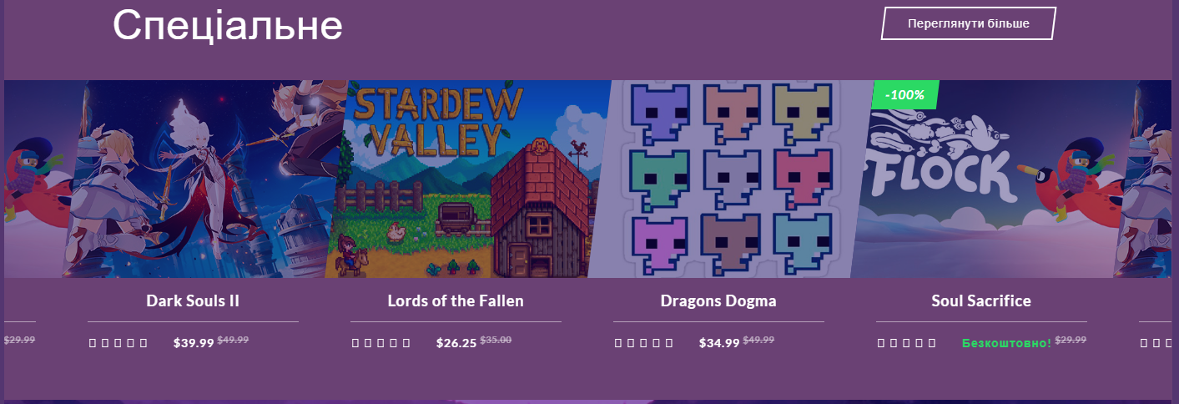

Рисунок 3.2.6

HTML код:

<section class="container">

<h2>Новини та акції</h2>

<div class="row">

<!-- Новини -->

</div>

</section>

CSS код (приклад):

.container h2 {

text-align: center;

margin-bottom: 50px;

font-size: 36px;

font-weight: 700;

}

.container .row {

display: flex;

flex-wrap: wrap;

justify-content: space-between;

}

/* Стилі для окремої новини */

.news-item {

width: calc(50% - 10px);

margin-bottom: 20px;

padding: 15px;

background-color: #f9f9f9;

border: 1px solid #ddd;

border-radius: 5px;

box-shadow: 0 0 10px rgba(0, 0, 0, 0.1);

}

.news-item .title {

font-size: 18px;

font-weight: 600;

margin-bottom: 10px;

}

.news-item .excerpt {

font-size: 16px;

line-height: 1.6;

color: #666;

}

Пояснення CSS елементів:

1. .container h2: Стилі для заголовка секції "Новини та акції". Текст центрується, встановлюються розміри шрифту та відступи внизу.
2. .container .row: Контейнер для ряду новин. Використовується flexbox для розташування елементів у ряду з прогалинами між ними.
3. .news-item: Стилі для окремого блоку новини. Встановлюється ширина блоку, відступи, фоновий колір, рамка, округлені кути та тінь.
4. .news-item .title: Стилі для заголовка новини. Встановлюються розмір шрифту, жирність шрифту та відступи.
5. .news-item .excerpt: Стилі для витягу новини. Встановлюється розмір шрифту, міжрядковий інтервал та колір тексту.

*7. Підвал (Footer) на рисунку 3.2.7.*

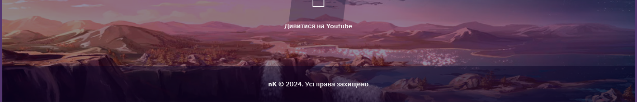

Рисунок 3.2.7

HTML код:

<footer class="youplay-footer-parallax">

<div class="container">

<div class="row">

<!-- Посилання на соціальні мережі -->

<!-- Загальна інформація -->

</div>

</div>

</footer>

CSS код (приклад):

.youplay-footer-parallax {

background-color: #222;

color: #ccc;

padding: 40px 0;

}

.youplay-footer-parallax .container {

display: flex;

justify-content: space-between;

align-items: center;

}

.youplay-footer-parallax .social-links a {

color: #ccc;

font-size: 24px;

margin-right: 20px;

}

.youplay-footer-parallax .social-links a:hover {

color: #fff;

}

.youplay-footer-parallax .footer-info {

text-align: right;

}

.youplay-footer-parallax .footer-info p {

margin-bottom: 10px;

}

.youplay-footer-parallax .footer-info p:last-child {

margin-bottom: 0;

font-size: 14px;

color: #999;

}

Пояснення CSS елементів:

1. .youplay-footer-parallax: Основні стилі для підвалу. Встановлюється колір фону, колір тексту та відступи вгорі і внизу.
2. .youplay-footer-parallax .container: Контейнер для ряду в підвалі. Використовується flexbox для розташування елементів у ряду з прогалинами між ними та центруванням по вертикалі.
3. .youplay-footer-parallax .social-links a: Стилі для посилань на соціальні мережі в підвалі. Встановлюється розмір шрифту, колір тексту та відступи між посиланнями.
4. .youplay-footer-parallax .social-links a : Стилі для посилань на соціальні мережі при наведенні. Змінюється колір тексту.
5. .youplay-footer-parallax .footer-info: Стилі для блоку загальної інформації в підвалі. Текст вирівнюється праворуч.
6. .youplay-footer-parallax .footer-info p: Стилі для абзаців в блоку загальної інформації. Встановлюється відступ вниз та колір тексту для останнього абзацу.

*8. Корзина на рисунку 3.2.8.*

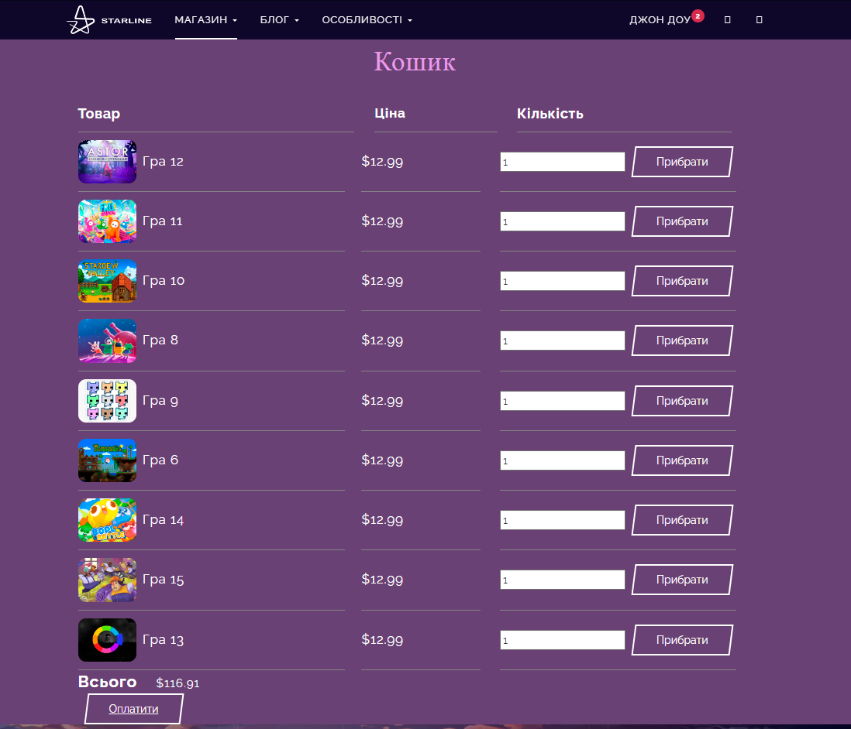

Рисунок 3.2.8

HTML код:

<section class="container content-section">

<h2 class="section-header">Кошик</h2>

<div class="cart-row">

<span class="cart-item cart-header cart-column">Товар</span>

<span class="cart-price cart-header cart-column">Ціна</span>

<span class="cart-quantity cart-header cart-column">Кількість</span>

</div>

<div class="cart-items">

</div>

<div class="cart-total">

<strong class="cart-total-title">Всього</strong>

<span class="cart-total-price">$0</span>

</div>

<button class="btn btn-primary " type="button"><a href="checkout.html">Оплатити</a></button>

</section>

<div class="row">

<div class="col-xs-6">

<div class="shop-item-details">

<img class="shop-item-image" src="assets/images/game-neverwinter-500x375.jpg">

<span class="shop-item-title">Гра 13</span>

<span class="shop-item-price">$12.99</span>

<button class="btn btn-primary shop-item-button" type="button">ADD TO CART</button>

</div>

</div>

</div>

</div>

</a>

</div>

<div class="item col-lg-4 col-md-6 col-xs-12" data-filters="popular">

<a href="#!" class="angled-img">

<div class="img img-offset">

</div>

<div class="bottom-info">

<div class="row">

<div class="col-xs-6">

<img class="shop-item-image" src="assets/images/game-assassins-creed-4-500x375.jpg">

<span class="shop-item-title">Гра 14</span>

<div class="shop-item-details">

<span class="shop-item-price">$12.99</span>

<button class="btn btn-primary shop-item-button" type="button">До корзини</button>

</div>

</div>

</div>

</div>

</a>

</div>

## Висновки до розділу 3

У розділі 3 "Розробка веб-сайту інтернет-магазину комп'ютерних ігор" детально описано структуру проєкту та основні компоненти сайту. Цей розділ включає в себе аналіз вимог до сайту, розробку дизайну і реалізацію ключових функціональних елементів.

Основна структура проєкту включає кілька ключових компонентів: "assets/" для зберігання графічних ресурсів і мультимедійних файлів, "css/" для стилів і "js/" для JavaScript файлів, які забезпечують динамічну функціональність сайту.

Основні компоненти веб-сайту охоплюють такі розділи як шапка (Header) з логотипом і навігаційним меню, домашня сторінка з банером і кнопкою "Придбати", секції з продуктами, контактна інформація та відгуки клієнтів. Кожен з цих елементів має свої унікальні особливості і стилі, які забезпечують їх правильну відображення на будь-яких пристроях і забезпечують зручну взаємодію з користувачем.

Важливими аспектами успішної розробки є адаптивність сайту до різних екранів, висока швидкість завантаження сторінок, забезпечення безпеки та надійності даних користувачів. Ці аспекти були уважно враховані під час кожного етапу розробки і тестування сайту.

Використання сучасних технологій і підходів дозволило досягти високої продуктивності та масштабованості веб-сайту, що робить його ефективним інструментом для залучення клієнтів і забезпечення якісного обслуговування.

У підсумку, розділ 3 відображає складний, але досконалий процес створення веб-сайту інтернет-магазину комп'ютерних ігор, який поєднує аналіз вимог, творчий дизайн та інтеграцію передових технологій для досягнення високих бізнес-цілей.

# ВИСНОВКИ

Розробка інтернет-магазину ігор є ключовим етапом у цифровій трансформації бізнесу, спрямованою на підвищення якості обслуговування клієнтів та розширення цільової аудиторії. Під час виконання дипломного проєкту були ретельно проаналізовані потреби та вимоги інтернет-магазину, вибрані сучасні технології для реалізації веб-сайту, а також проведено проєктування та безпосередню розробку сайту.

Основною метою проєкту було створення інтернет-магазину, який відповідав би сучасним вимогам бізнесу та забезпечував високий рівень зручності для користувачів. Для досягнення цієї мети були використані найкращі практики веб-розробки, зокрема адаптивний дизайн, оптимізація продуктивності та забезпечення безпеки даних.

Результатом виконання проєкту став створений функціональний та естетично привабливий інтернет-магазин ігор. Веб-сайт має інтуїтивно зрозумілий інтерфейс, що дозволяє користувачам легко знаходити та купувати потрібні їм товари. Крім того, було реалізовано зручну систему навігації, швидкий процес оформлення замовлень та інтеграцію з популярними платіжними системами. Це забезпечує комфортний та безпечний процес купівлі для користувачів.

Створений веб-сайт сприятиме підвищенню конкурентоспроможності магазину, залученню нових клієнтів та покращенню обслуговування постійних покупців. Завдяки сучасним технологіям, використаним у проєкті, вдалося досягти високої продуктивності та стабільності роботи сайту, що є важливим фактором для залучення та утримання клієнтів.

Проєкт демонструє, що використання сучасних технологій у веб-розробці дозволяє ефективно створювати зручні та ефективні інструменти для розвитку бізнесу. Впровадження таких технологій, як хмарні сервіси, системи управління контентом та аналітичні інструменти, дозволяє значно покращити роботу інтернет-магазину та забезпечити його динамічний розвиток. Отримані в ході проєкту знання та навички є цінним ресурсом для подальшої роботи в галузі інтернет-магазинів, що сприятиме професійному зростанню та розвитку.

Таким чином, успішна реалізація проєкту інтернет-магазину ігор підтверджує важливість застосування сучасних підходів та інструментів у веб-розробці для досягнення стратегічних цілей бізнесу. Інтернет-магазин ігор не лише задовольняє поточні потреби користувачів, але й забезпечує платформу для майбутнього розвитку, дозволяючи бізнесу швидко адаптуватися до змін на ринку та впроваджувати нові функції та сервіси.

Загалом, створення інтернет-магазину ігор є яскравим прикладом успішного поєднання технічних знань, бізнес-аналітики та творчого підходу, що сприяє підвищенню якості обслуговування клієнтів та забезпечує конкурентну перевагу на ринку.

# СПИСОК ВИКОРИСТАНИХ ДЖЕРЕЛ

1. HTML GUIDES. W3Schools. Веб-сайт. URL: https://www.w3schools.com/html/
2. CSS GUIDES: веб-сайт. URL: https://www.w3schools.com/css/
3. JavaScript Guides. Mozilla Developer Network. Веб-сайт. URL: <https://developer.mozilla.org/en-US/docs/Web/JavaScript/Guide>
4. React Documentation. React. Веб-сайт. URL: https://reactjs.org/docs/getting-started.html
5. Node.js Documentation. Node.js. Веб-сайт. URL: https://nodejs.org/en/docs/
6. Express Documentation. Express.js. Веб-сайт. URL: https://expressjs.com/en/starter/installing.html
7. MongoDB Manual. MongoDB. Веб-сайт. URL: <https://docs.mongodb.com/manual/>
8. REST API Tutorial. REST API Tutorial. Веб-сайт. URL: <https://restfulapi.net/>
9. Git Documentation. Git. Веб-сайт. URL: <https://git-scm.com/doc>
10. GitHub Guides. GitHub. Веб-сайт. URL: <https://guides.github.com/>
11. Docker Documentation. Docker. Веб-сайт. URL: https://docs.docker.com/
12. Kubernetes Documentation. Kubernetes. Веб-сайт. URL: https://kubernetes.io/docs/
13. SEO Starter Guide. Google Search Central. Веб-сайт. URL: https://developers.google.com/search/docs/beginner/seo-starter-guide
14. Google Analytics Help. Google. Веб-сайт. URL: https://support.google.com/analytics/
15. Web Performance Optimization. Google Developers. Веб-сайт. URL: https://developers.google.com/web/fundamentals/performance/
16. PWA Guides. Mozilla Developer Network. Веб-сайт. URL: <https://developer.mozilla.org/en-US/docs/Web/Progressive_web_apps>
17. Accessibility Guide. W3C. Веб-сайт. URL: <https://www.w3.org/WAI/>
18. Web Security Basics. OWASP. Веб-сайт. URL: https://owasp.org/www-project-top-ten/
19. Agile Development. Atlassian. Веб-сайт. URL: https://www.atlassian.com/agile
20. Scrum Guides. Scrum.org. Веб-сайт. URL: https://www.scrum.org/resources/scrum-guide
21. DevOps Practices. AWS. Веб-сайт. URL: <https://aws.amazon.com/devops/what-is-devops/>
22. CI/CD Guide. CircleCI. Веб-сайт. URL: https://circleci.com/continuous-integration/
23. Cloud Computing Basics. Microsoft Azure. Веб-сайт. URL: <https://azure.microsoft.com/en-us/overview/what-is-cloud-computing/>
24. Serverless Applications. AWS Lambda. Веб-сайт. URL: <https://aws.amazon.com/lambda/>
25. RESTful Web Services. Spring. Веб-сайт. URL: <https://spring.io/guides/gs/rest-service/>
26. WebSockets Guide. HTML5 Rocks. Веб-сайт. URL: https://www.html5rocks.com/en/tutorials/websockets/basics/
27. GraphQL Documentation. GraphQL. Веб-сайт. URL: https://graphql.org/learn/
28. API Security. OWASP. Веб-сайт. URL: https://owasp.org/www-project-api-security/
29. Microservices Guide. NGINX. Веб-сайт. URL: https://www.nginx.com/what-is-a-microservice/
30. Web Design Trends. Smashing Magazine. Веб-сайт. URL: https://www.smashingmagazine.com/web-design/

# ДОДАТКИ

Додаток А

Код HTML сторінки кошика:

<head>

<meta charset="utf-8">

<meta http-equiv="X-UA-Compatible" content="IE=edge">

<title>Starline</title>

<meta name="description" content="">

<meta name="viewport" content="width=device-width, initial-scale=1">

<link rel="stylesheet" href="styles.css" />

<script src="store.js" async></script>

<link rel="icon" type="image/png" href="assets/images/icon.png">

<link href='http://fonts.googleapis.com/css?family=Lato:300,400,700' rel='stylesheet' type='text/css'>

<link rel="stylesheet" type="text/css" href="../assets/bower_components/bootstrap/dist/css/bootstrap.min.css" />

<link rel="stylesheet" type="text/css" href="../assets/bower_components/font-awesome/css/font-awesome.min.css" />

<link rel="stylesheet" type="text/css" href="../assets/plugins/slider-revolution/examples%26source/rs-plugin/css/settings.css" />

<!-- Youplay -->

<link rel="stylesheet" type="text/css" href="../assets/youplay/css/youplay.min.css" />

<!-- Custom Styles -->

<link rel="stylesheet" type="text/css" href="assets/css/custom.css" />

<!-- RTL (uncomment this to enable RTL support) -->

<!-- <link rel="stylesheet" type="text/css" href="../assets/youplay/css/youplay-rtl.css" /> -->

</head>

<script src="https://code.jquery.com/jquery-3.3.1.min.js"></script>

<body>

<div class="page-preloader preloader-wrapp">

<img src="assets/images/logo.png" alt="">

<div class="preloader"></div>

</div>

<nav class="navbar-youplay navbar navbar-default navbar-fixed-top ">

<div class="container">

<div class="navbar-header">

<button type="button" class="navbar-toggle collapsed" data-toggle="off-canvas" data-target="#navbar" aria-expanded="false" aria-controls="navbar">

<span class="sr-only">Увімкнути навігацію</span>

<span class="icon-bar"></span>

<span class="icon-bar"></span>

<span class="icon-bar"></span>

</button>

<a class="navbar-brand" href="index.html">

<img src="assets/images/logo.png" alt="">

</a>

</div>

<div id="navbar" class="navbar-collapse collapse">

<ul class="nav navbar-nav">

<li class="dropdown dropdown-hover active">

<a href="#!" class="dropdown-toggle" data-toggle="dropdown" role="button" aria-expanded="false">

Магазин <span class="caret"></span> <span class="label">Ігри</span>

</a>

<div class="dropdown-menu">

<ul role="menu">

<li class="active"><a href="store-1.html">Магазин стиль 1</a>

</li>

<li><a href="store-2.html">Магазин стиль 2</a>

</li>

<li><a class="cart" href="#">Корзина</a>

</li>

</ul>

<ul role="menu">

<li><a href="store-product-1.html">Продукт стиль 1</a>

</li>

<li><a href="store-product-2.html">Продукт стиль 2</a>

</li>

<li><a href="checkout.html">Оформити замовлення</a>

</li>

</ul>

</div>

</li>

<li class="dropdown dropdown-hover ">

<a href="#!" class="dropdown-toggle" data-toggle="dropdown" role="button" aria-expanded="false">

Блог <span class="caret"></span> <span class="label">новини</span>

</a>

<div class="dropdown-menu">

<ul role="menu">

<li><a href="blog-1.html">Блог стиль 1</a>

</li>

<li><a href="blog-2.html">Блог стиль 2</a>

</li>

<li><a href="blog-3.html">Блог стиль 3</a>

</li>

</ul>

<ul role="menu">

<li><a href="blog-post-1.html">Блог пост 1</a>

</li>

<li><a href="blog-post-2.html">Блог пост 2</a>

</li>

<li><a href="blog-post-3.html">Блог пост 3</a>

</li>

</ul>

</div>

</li>

<li class="dropdown dropdown-hover ">

<a href="#!" class="dropdown-toggle" data-toggle="dropdown" role="button" aria-expanded="false">

Особливості <span class="caret"></span> <span class="label">повний список</span>

</a>

<div class="dropdown-menu">

<ul role="menu">

<li class="dropdown dropdown-submenu pull-left ">

<a href="#!" class="dropdown-toggle" data-toggle="dropdown" role="button" aria-expanded="false">Користувач</a>

<div class="dropdown-menu">

<ul role="menu">

<li><a href="user-activity.html">Активність</a>

</li>

<li><a href="user-profile.html">Профіль</a>

</li>

<li><a href="user-messages.html">Повідомлення</a>

</li>

<li><a href="user-messages-compose.html">Автор повідомлення</a>

</li>

<li><a href="user-settings.html">Налаштування</a>

</li>

</ul>

</div>

</li>

<li><a href="forums.html">Форум</a>

</li>

<li><a href="forums-topics.html">Теми форумів</a>

</li>

<li><a href="forums-single-topic.html">Одна тема</a>

</li>

<li><a href="matches-list.html">Список матчів</a>

</li>

<li><a href="match.html">Матчі</a>

</li>

<li><a href="match-2.html">Карти матчів</a>

</li>

</ul>

<ul role="menu">

<li><a href="widgets.html">Віджети <span class="badge bg-default">New</span></a>

</li>

<li><a href="components.html">Компоненти</a>

</li>

<li><a href="coming-soon.html">Незабаром</a>

</li>

<li><a href="contact.html">Звяжіться з нами</a>

</li>

<li><a href="search.html">Пошук</a>

</li>

<li><a href="login.html">Логін</a>

</li>

<li><a href="404.html">404</a>

</li>

<li><a href="blank.html">Бланк</a>

</li>

</ul>

</div>

</li>

</ul>

<ul class="nav navbar-nav navbar-right">

<li class="dropdown dropdown-hover">

<a href="#!" class="dropdown-toggle" data-toggle="dropdown" role="button" aria-expanded="false">

Джон Доу <span class="badge bg-default">2</span> <span class="caret"></span> <span class="label">це ти</span>

</a>

<div class="dropdown-menu">

<ul role="menu">

<li><a href="http://html.nkdev.info/youplay/documentation">Документація</a>

</li>

<li><a href="http://themeforest.net/item/youplay-game-template-based-on-bootstrap/11306207?ref=_nK">Купівля</a>

</li>

<li class="divider"></li>

<li><a href="user-profile.html">Профіль <span class="badge pull-right bg-warning">13</span></a>

</li>

<li><a href="cart.html">Мій кошик <span class="badge pull-right bg-default">3</span></a>

</li>

<li class="divider"></li>

<li><a href="login.html">Вийти</a>

</li>

<li class="dropdown dropdown-submenu pull-left">

<a href="#!" class="dropdown-toggle" data-toggle="dropdown" role="button" aria-expanded="false">Більше..</a>

<div class="dropdown-menu">

<ul role="menu">

<li><a href="#!">3-й рівень</a>

</li>

<li><a href="#!">3-й рівень</a>

</li>

</ul>

</div>

</li>

</ul>

</div>

</li>

<li>

<a class="search-toggle" href="search.html">

<i class="fa fa-search"></i>

</a>

</li>

<li class="dropdown dropdown-hover dropdown-cart">

<a href="#!" class="dropdown-toggle" data-toggle="dropdown" role="button" aria-expanded="false">

<i class="fa fa-shopping-cart"></i>

</a>

<div class="dropdown-menu" style="width: 300px;">

<div class="row youplay-side-news">

<div class="col-xs-3 col-md-4">

<a href="#" class="angled-img">

<div class="img">

<img src="assets/images/game-bloodborne-500x375.jpg" alt="">

</div>

</a>

</div>

<div class="col-xs-9 col-md-8">

<a href="#" style="text-decoration: none;" class="pull-right mr-10"><i class="fa fa-times"></i></a>

<h4 class="ellipsis"><a href="#">Bloodborne</a></h4>

<span class="quantity">1 × <span class="amount">$50.00</span></span>

</div>

</div>

<div class="row youplay-side-news">

<div class="col-xs-3 col-md-4">

<a href="#" class="angled-img">

<div class="img">

<img src="assets/images/game-kingdoms-of-amalur-reckoning-500x375.jpg" alt="">

</div>

</a>

</div>

<div class="col-xs-9 col-md-8">

<a href="#" style="text-decoration: none;" class="pull-right mr-10"><i class="fa fa-times"></i></a>

<h4 class="ellipsis"><a href="#">Kingdoms of Amalur</a></h4>

<span class="quantity">1 × <span class="amount">$20.00</span></span>

</div>

</div>

<div class="ml-20 mr-20 pull-right"><strong>Ціна:</strong> <span class="amount">$70.00</span>

</div>

<div class="btn-group pull-right m-15">

<a href="#" class="btn btn-default btn-sm">Переглянути кошик</a>

<a href="#" class="btn btn-default btn-sm">Оформити замовлення</a>

</div>

</div>

</li>

</ul>

</div>

</div>

</nav>

<div class="tp-banner-container rs-youplay rs-fullscreen">

<div class="tp-banner">

<ul>

<li data-thumb="assets/images/banner-bg.jpg" data-saveperformance="on" data-transition="random-static" data-slotamount="7" data-masterspeed="700">

<img src="assets/images/dummy.png" alt="" data-lazyload="assets/images/banner-bg.jpg" data-bgposition="center top" data-bgfit="cover" data-bgrepeat="no-repeat">

<div class="tp-caption customin customout" data-x="left" data-hoffset="60" data-y="center" data-voffset="-60" data-customin="x:200;scaleX:0.5;scaleY:0.5;" data-customout="x:0;scaleX:1;scaleY:1;" data-start="500" data-speed="700" data-easing="Sine.easeInOut"

data-endspeed="600" data-endeasing="Linear.easeNone">

<h2 class="h1">Diablo III: <br>Reaper of Souls</h2>

</div>

<div class="tp-caption customin customout" data-x="left" data-hoffset="60" data-y="center" data-voffset="60" data-customin="x:200;scaleX:0.5;scaleY:0.5;" data-customout="x:0;scaleX:1;scaleY:1;" data-start="1000" data-speed="700" data-easing="Sine.easeInOut"

data-endspeed="600" data-endeasing="Linear.easeNone">

<a class="btn btn-lg" href="#!">Придбати</a>

</div>

</li>

<li data-thumb="assets/images/game-dark-souls-ii-2-1920x1248.jpg" data-saveperformance="on" data-transition="random-static" data-slotamount="7" data-masterspeed="700">

<img src="assets/images/dummy.png" alt="" data-lazyload="assets/images/game-dark-souls-ii-2-1920x1248.jpg" data-bgposition="center top" data-bgfit="cover" data-bgrepeat="no-repeat">

<div class="tp-caption customin customout" data-x="left" data-hoffset="60" data-y="center" data-voffset="-45" data-customin="x:200;scaleX:0.5;scaleY:0.5;" data-customout="x:0;scaleX:1;scaleY:1;" data-start="500" data-speed="700" data-easing="Sine.easeInOut"

data-endspeed="600" data-endeasing="Linear.easeNone">

<h2 class="h1">Dark Souls II</h2>

</div>

<div class="tp-caption customin customout" data-x="left" data-hoffset="60" data-y="center" data-voffset="45" data-customin="x:200;scaleX:0.5;scaleY:0.5;" data-customout="x:0;scaleX:1;scaleY:1;" data-start="1000" data-speed="700" data-easing="Sine.easeInOut"

data-endspeed="600" data-endeasing="Linear.easeNone">

<a class="btn btn-lg" href="#!">Придбати</a>

</div>

</li>

<li data-thumb="assets/images/game-kingdoms-of-amalur-reckoning-1440x900.jpg" data-saveperformance="on" data-transition="random-static" data-slotamount="7" data-masterspeed="700">

<img src="assets/images/dummy.png" alt="" data-lazyload="assets/images/game-kingdoms-of-amalur-reckoning-1440x900.jpg" data-bgposition="center top" data-bgfit="cover" data-bgrepeat="no-repeat">

<div class="tp-caption customin customout" data-x="left" data-hoffset="60" data-y="center" data-voffset="-60" data-customin="x:200;scaleX:0.5;scaleY:0.5;" data-customout="x:0;scaleX:1;scaleY:1;" data-start="500" data-speed="700" data-easing="Sine.easeInOut"

data-endspeed="600" data-endeasing="Linear.easeNone">

<h2 class="h1">Kingdoms of Amalur: <br>Reckoning</h2>

</div>

<div class="tp-caption customin customout" data-x="left" data-hoffset="60" data-y="center" data-voffset="60" data-customin="x:200;scaleX:0.5;scaleY:0.5;" data-customout="x:0;scaleX:1;scaleY:1;" data-start="1000" data-speed="700" data-easing="Sine.easeInOut"

data-endspeed="600" data-endeasing="Linear.easeNone">

<a class="btn btn-lg" href="#!">Придбати</a>

</div>

</li>

</ul>

<div class="tp-bannertimer"></div>

</div>

</div>

<!-- /Slider Revolution-->

<!-- Main Content -->

<section class="content-wrap">

<div class="container youplay-store store-grid">

<!-- Games List -->

<div class="col-md-9 isotope">

<!-- Sort Categories -->

<ul class="pagination isotope-options">

<li data-filter="all" class="active"><span>All</span>

</li>

<li data-filter="free"><span>Знижка</span>

</li>

<li data-filter="popular"><span>Популярне</span>

</li>

<li data-filter="specials"><span>Спеціальне</span>

</li>

<li data-filter="upcoming"><span>Рідкісне</span>

</li>

</ul>

<!-- /Sort Categories -->

<div class="isotope-list row vertical-gutter">

<!-- Single Product Block -->

<div class="item col-lg-4 col-md-6 col-xs-12" data-filters="popular">

<a href="#!" class="angled-img">

<div class="img img-offset">

</div>

<div class="bottom-info">

<div class="row">

<div class="col-xs-6">

<img class="shop-item-image" src="assets/images/game-bloodborne-500x375.jpg">

<span class="shop-item-title">Гра 1</span>

<div class="shop-item-details">

<span class="shop-item-price">$12.99</span>

<button class="btn btn-primary shop-item-button" type="button">До корзини</button>

</div>

</div>

</div>

</div>

</a>

</div>